รายงานการปฏิบัติราชการประจำเดือน
ประจำปีงบประมาณ พ.ศ. 2568
สถานีตำรวจภูธรบ้านหนองเม็ก

งานจราจร
เดือนตุลาคม 2567
1.จิตอาสาจราจร
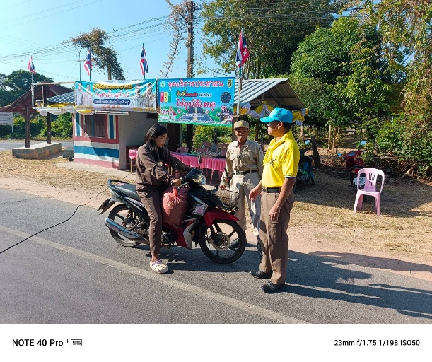
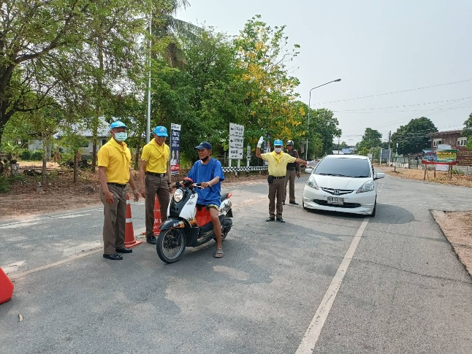
วันนี้ (4 ต.ค.67) เวลาประมาณ 08.00 น. ร.ต.อ.ศุภชัย ทบราช รอง สวป.สภ.บ้านหนองเม็ก พร้อมกับเจ้าหน้าที่ตำรวจในสังกัด ทำกิจกรรมจิตอาสาจราจร บริเวณจุดบริการประชาชน หมู่ที่ 4 ต.เหล่าไฮงาม อ.กุฉินารายณ์ จ.กาฬสินธุ์

เดือนพฤศจิกายน 2567
1.ป้องกันอุบัติเหตุทางเลี้ยงโค้ง
วันนี้ ( 11 พ.ย 67 ) เวลา 08.30 น. พ.ต.ท.อาทิตย์ คำยุธา สว.สภ.บ้านหนองเม็ก มอบหมายให้ ร.ต.อ.บุญเลิศ ทองมี รอง สวป.ฯ นำสีสะท้อนแสง และป้ายสัญญาณจราจร ไปวางไว้ที่ทางเลี้ยวโค้งหน้าโรงเรียนบ้านหนองเม็ก หมู่ที่ 12 ต.เหล่าไองาม อ.กุฉินารายณ์ เพื่อป้องกันอุบัติเหตุ เนื่องจากทางเลี้ยวโค้งดังกล่าว มีอุบัติเหตุเกิดขึ้นบ่อยครั้ง
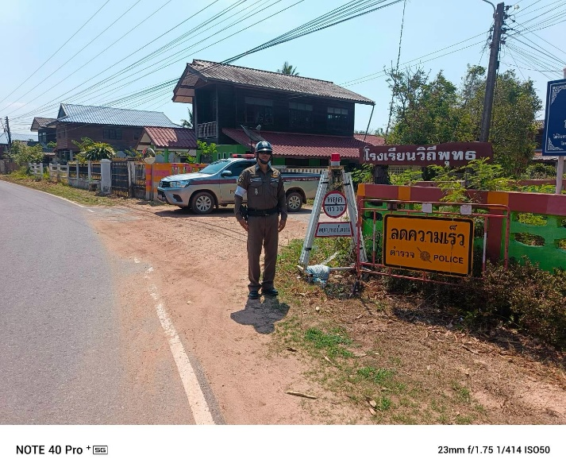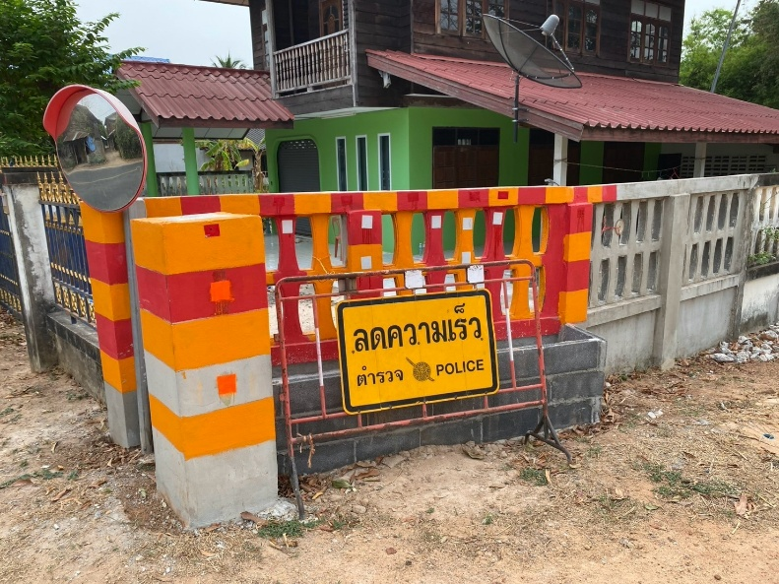

เดือนธันวาคม 2567
1.กำชับนโยบายของผู้บังคับบัญชา
วันนี้ (21 ธ.ค. 2567) เวลา 09.30 น. พ.ต.ท.อาทิตย์ คำยุธา สว.สภ.บ้านหนองเม็ก ได้กำชับงานจราจร ให้ป้องกันอุบัติเหตุในช่วงเทศกาลปีใหม่ ที่กำลังจะมาถึง
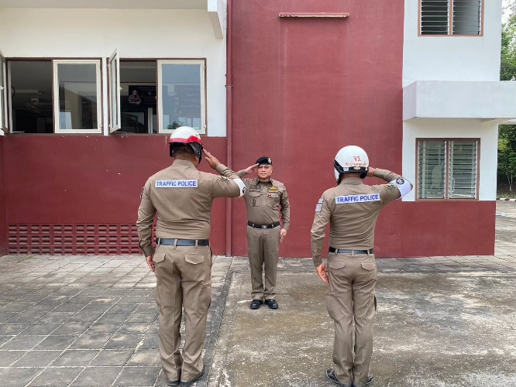

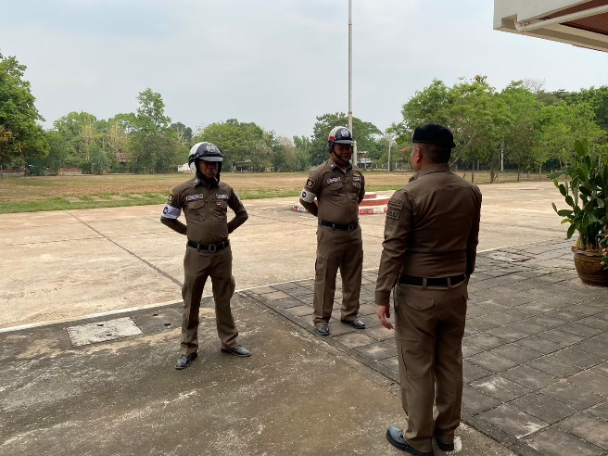

เดือนมกราคม 2568
1.จิตอาสาจราจร
วันนี้ (12 ม.ค.68) เวลาประมาณ 07.00 น. พ.ต.ท.อาทิตย์ คำยุธา สว.สภ.บ้านหนองเม็ก มอบหมายให้ ร.ต.อ.บุญเลิศ ทองมี รอง สวป.ฯ ปฏิบัติหน้าที่จิตอาสาจราจร หน้าโรงเรียนบ้านสวนผึ้ง หมู่ที่4 ต.เหล่าไองาม อ.กุฉินารายณ์ จ.กาฬสินธุ์

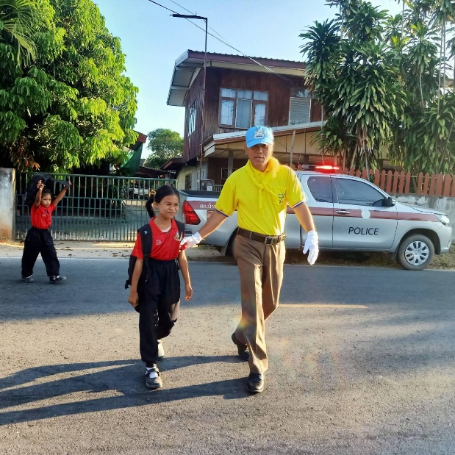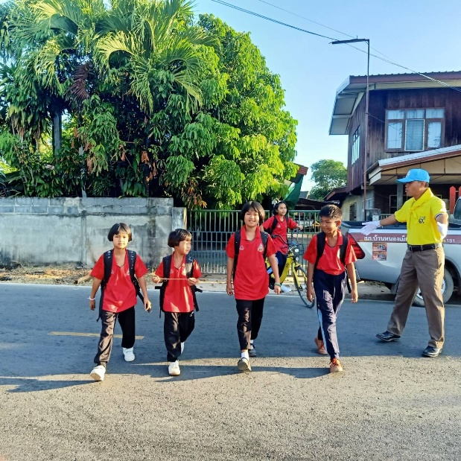

เดือนกุมภาพันธ์ 2567
1.จิตอาสาจราจร
วันนี้ (22 ก.พ.68) เวลาประมาณ 10.00 น. พ.ต.ท.อาทิตย์ คำยุธา สว.สภ.บ้านหนองเม็ก มอบหมายให้ ร.ต.อ.ศุภชัย ทบราช รอง สวป.ฯ ปฏิบัติหน้าที่จิตอาสาจราจร หน้าโรงเรียนบ้านสวนผึ้ง หมู่ที่4 ต.เหล่าไองาม อ.กุฉินารายณ์ จ.กาฬสินธุ์
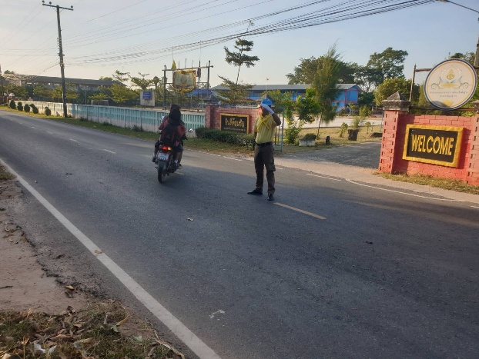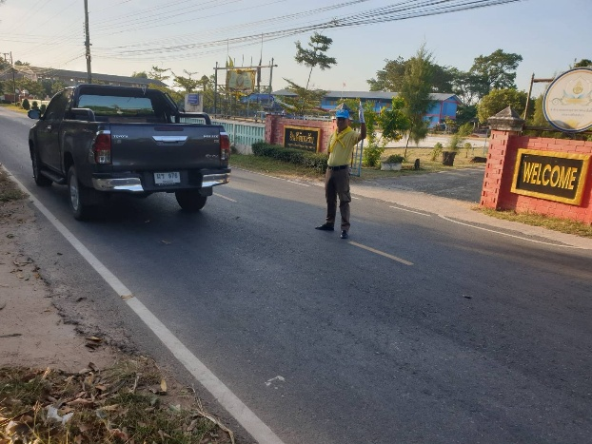

เดือนมีนาคม 2568
1.จิตอาสาพัฒนา
วันนี้ (11 มี.ค.68) เวลาประมาณ 06.30 น. พ.ต.ท.วิภาช สุระอุดร สว.สภ.บ้านหนองเม็ก มอบหมายให้ ร.ต.อ.บุญเลิศ ทองมี รอง สวป.ฯ ปฏิบัติหน้าที่จิตอาสาจราจร ถนนสาธาณะบ้านสวนผึ้ง หมู่ที่4 ต.เหล่าไองาม อ.กุฉินารายณ์ จ.กาฬสินธุ์
